МІНІСТЕРСТВО ОСВІТИ І НАУКИ УКРАЇНИ
КИЇВСЬКИЙ НАЦІОНАЛЬНИЙ УНІВЕРСИТЕТ імені Тараса Шевченка
ФАКУЛЬТЕТ ІНФОРМАЦІЙНИХ ТЕХНОЛОГІЙ
Кафедра програмних систем і технологій
Дисципліна
« Прикладна математика »
Модульна контрольна робота №1
Варіант 1
Виконав: | Агапов Олександр  Олексійович | Перевірила: | Ковтун Оксана  Іванівна
Група | ІПЗ-21
Форма навчання | денна | Оцінка
Спеціальність | 121 | Оцінка
2026

Варіант: 1.
Мета: виконати обчислення для двох завдань варіанта 1 засобами Python, SymPy, NumPy та Matplotlib; перевірити результати чисельно і графічно.
Завдання №1 — Проєкція вектора
Умова завдання
Дано вектори a = (−3; 0; 4) і b = (6; 2; −5). Знайти скалярну проєкцію вектора (2a + b) на вектор a. Для графічного подання також знайти векторну проєкцію та побудувати тривимірний рисунок.
Основні теоретичні відомості
Скалярна проєкція показує підписану довжину складової вектора c у напрямі a. Векторна проєкція лежить на прямій, заданій вектором a, тому її використовують для побудови на графіку.
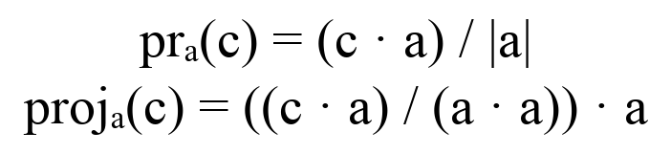
Хід розв’язання
Спочатку обчислюємо c = 2a + b = (0; 2; 3). Далі |a| = 5, c·a = 12, a·a = 25. Підстановка цих значень у формули дає основну відповідь — скалярну проєкцію 12/5, а також вектор для тривимірного рисунка.
Програмна реалізація
from pathlib import Path

import matplotlib.pyplot as plt
from sympy import Matrix, simplify

a = Matrix([-3, 0, 4])
b = Matrix([6, 2, -5])
c = 2 * a + b

length_a = a.norm()
dot_product = c.dot(a)
scalar_projection = simplify(dot_product / length_a)
vector_projection = simplify(dot_product / a.dot(a)) * a

print("a =", tuple(a))
print("b =", tuple(b))
print("c = 2a + b =", tuple(c))
print("|a| =", length_a)
print("c · a =", dot_product)
print("Скалярна проєкція пр_a(c) =", scalar_projection, "≈", float(scalar_projection))
print("Векторна проєкція proj_a(c) =", tuple(vector_projection))

figure = plt.figure(figsize=(9, 7))
axes = figure.add_subplot(projection="3d")

axes.plot([-4, 4], [0, 0], [0, 0], color="gray", linewidth=0.8)
axes.plot([0, 0], [-3, 3], [0, 0], color="gray", linewidth=0.8)
axes.plot([0, 0], [0, 0], [-1, 5], color="gray", linewidth=0.8)

axes.quiver(0, 0, 0, float(a[0]), float(a[1]), float(a[2]), color="royalblue", linewidth=2)
axes.quiver(0, 0, 0, float(c[0]), float(c[1]), float(c[2]), color="crimson", linewidth=2)
axes.quiver(0, 0, 0, float(vector_projection[0]), float(vector_projection[1]), float(vector_projection[2]), color="seagreen", linewidth=2)
axes.plot(
[float(c[0]), float(vector_projection[0])],
[float(c[1]), float(vector_projection[1])],
[float(c[2]), float(vector_projection[2])],
color="black",
linestyle="--",
)

axes.plot([], [], [], color="royalblue", linewidth=2, label="a = (−3, 0, 4)")
axes.plot([], [], [], color="crimson", linewidth=2, label="c = 2a + b = (0, 2, 3)")
axes.plot([], [], [], color="seagreen", linewidth=2, label="proj_a(c) = (−36/25, 0, 48/25)")

axes.set_title("Завдання 1 — проєкція вектора c на вектор a")
axes.set_xlabel("x")
axes.set_ylabel("y")
axes.set_zlabel("z")
axes.set_xlim(-4, 4)
axes.set_ylim(-3, 3)
axes.set_zlim(-1, 5)
axes.set_box_aspect((8, 6, 6))
axes.view_init(elev=22, azim=-55)
axes.legend(loc="upper left")

figure.tight_layout()
figure.savefig(Path(__file__).with_name("task1_projection.png"), dpi=200)
plt.show()
Результат
Програма виводить c = (0; 2; 3), |a| = 5, c·a = 12. Скалярна проєкція прₐ(c) = 12/5 ≈ 2.4; векторна проєкція projₐ(c) = (−36/25; 0; 48/25).
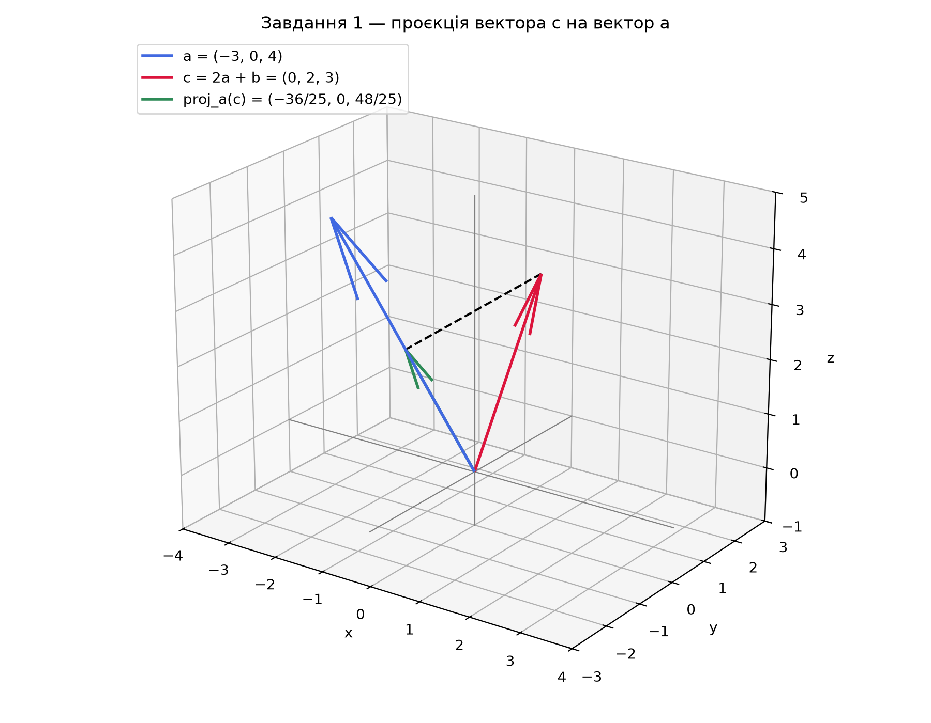
Рисунок 1 — Вектори a, c та векторна проєкція c на a
Перевірка
Векторна проєкція колінеарна a, бо є добутком a на число 12/25. Різниця c − projₐ(c) ортогональна a: її скалярний добуток з a дорівнює нулю; це підтверджує правильність проєкції.
Завдання №2 — Куб із різнокольоровими косинусоїдами
Умова завдання
Намалювати куб і на його гранях різнокольорові косинусоїди. Усі шість кривих мають належати площинам відповідних граней, а ребра куба повинні бути чітко видимими.
Математична модель
Косинусоїду задано на відрізку [−1; 1]. Амплітуда 0.45 менша за півдовжину ребра, тому змінна координата кожної кривої не виходить за межі грані куба [−1; 1]³.
Для граней z = const змінюються x і y; для граней y = const змінюються x і z; для граней x = const змінюються y і z. Так кожна косинусоїда лежить рівно у своїй площині.
Програмна реалізація
from pathlib import Path

import matplotlib.pyplot as plt
import numpy as np

coordinates = np.linspace(-1, 1, 400)
cosine = 0.45 * np.cos(2 * np.pi * coordinates)
u, v = np.meshgrid([-1, 1], [-1, 1])

figure = plt.figure(figsize=(9, 7))
axes = figure.add_subplot(projection="3d")

axes.plot_surface(u, v, np.full_like(u, -1), color="lightgray", alpha=0.08, shade=False)
axes.plot_surface(u, v, np.full_like(u, 1), color="lightgray", alpha=0.08, shade=False)
axes.plot_surface(u, np.full_like(u, -1), v, color="lightgray", alpha=0.08, shade=False)
axes.plot_surface(u, np.full_like(u, 1), v, color="lightgray", alpha=0.08, shade=False)
axes.plot_surface(np.full_like(u, -1), u, v, color="lightgray", alpha=0.08, shade=False)
axes.plot_surface(np.full_like(u, 1), u, v, color="lightgray", alpha=0.08, shade=False)

for x_value in (-1, 1):
for y_value in (-1, 1):
axes.plot([x_value, x_value], [y_value, y_value], [-1, 1], color="black", linewidth=1.5)

for x_value in (-1, 1):
for z_value in (-1, 1):
axes.plot([x_value, x_value], [-1, 1], [z_value, z_value], color="black", linewidth=1.5)

for y_value in (-1, 1):
for z_value in (-1, 1):
axes.plot([-1, 1], [y_value, y_value], [z_value, z_value], color="black", linewidth=1.5)

axes.plot(coordinates, cosine, np.full_like(coordinates, -1), color="crimson", linewidth=2, label="z = −1")
axes.plot(coordinates, cosine, np.full_like(coordinates, 1), color="royalblue", linewidth=2, label="z = 1")
axes.plot(coordinates, np.full_like(coordinates, -1), cosine, color="darkorange", linewidth=2, label="y = −1")
axes.plot(coordinates, np.full_like(coordinates, 1), cosine, color="seagreen", linewidth=2, label="y = 1")
axes.plot(np.full_like(coordinates, -1), coordinates, cosine, color="purple", linewidth=2, label="x = −1")
axes.plot(np.full_like(coordinates, 1), coordinates, cosine, color="teal", linewidth=2, label="x = 1")

axes.set_title("Завдання 2 — куб із косинусоїдами на гранях")
axes.set_xlabel("x")
axes.set_ylabel("y")
axes.set_zlabel("z")
axes.set_xlim(-1.2, 1.2)
axes.set_ylim(-1.2, 1.2)
axes.set_zlim(-1.2, 1.2)
axes.set_box_aspect((1, 1, 1))
axes.view_init(elev=24, azim=-48)
axes.legend(loc="upper left", fontsize=9)

figure.tight_layout()
figure.savefig(Path(__file__).with_name("task2_cube_cosines.png"), dpi=200)
plt.show()
Результат
Побудовано прозорий куб з ребрами при x, y, z = ±1. На гранях z = −1, z = 1, y = −1, y = 1, x = −1 і x = 1 розміщено шість косинусоїд різних кольорів. Рисунок також збережено у файлі task2_cube_cosines.png.
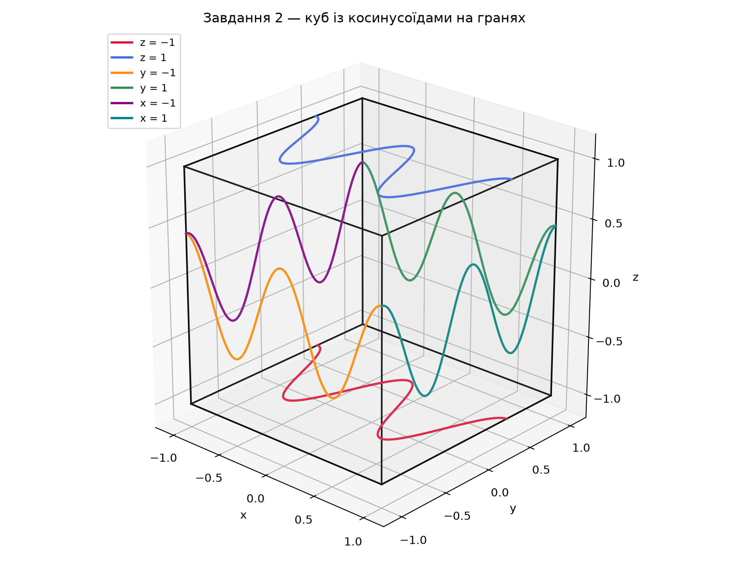
Рисунок 2 — Куб із косинусоїдами на шести гранях
Перевірка
Для кожної кривої одна з координат стала і дорівнює ±1, отже вона належить відповідній грані. Інші координати не перевищують за модулем 1: параметр змінюється від −1 до 1, а |0.45 cos(2πx)| ≤ 0.45.
Висновок
У МКР виконано обчислення скалярної та векторної проєкцій засобами SymPy і побудовано їх тривимірну візуалізацію. За допомогою NumPy та Matplotlib також створено просторову модель куба з косинусоїдами на всіх гранях. Графіки підтверджують математичні результати та геометричні обмеження обох завдань.

